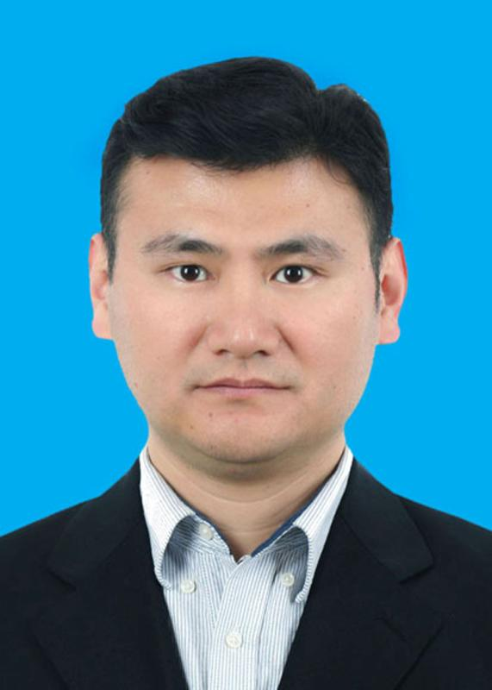 廖和和
西藏民族大学附属医院
主任医师 （普通外科、胸部外科、肿瘤科）
中国医药教育协会乳腺癌专委会委员
陕西省肿瘤学会常务委员
陕西省临床营养学会常务委员
咸阳医学会肿瘤学分会副主任委员
陕西省中西医结合肿瘤学会副理事长
陕西省医师协会乳腺病专委会常务委员
陕西省抗癌协会肺癌专业委员会委员
陕西省研究型医院学会甲状腺专委会常委
陕西省抗癌协会大肠癌专业委员会常务委员
陕西省抗癌协会化疗专业委员会委员
从事临床外科,肿瘤科工作近30年，擅长乳腺、甲状腺疾病，消化道（胃结直肠、肝胆胰脾）疾病，胸部疾病，肺癌的诊治和综合治疗。

门 诊 时 间： 每周一、周四 8:00-----16:00

普外综合病区 诊治范围
各类外科感染及炎性疾病
各类各部位浅表外伤及烧伤、烫伤
颈部肿物及包块
甲状腺疾病：慢性炎症，结节，肿瘤，甲亢
甲状旁腺疾病：甲状旁腺功能亢进，甲状旁腺肿瘤
乳腺疾病：乳腺炎，脓肿；腋下副乳症，乳腺增生，纤维瘤，乳腺癌
胸部外科： 血胸，气胸，胸部外伤，肋骨骨折，胸腔积液或积脓
肺结节，肺良性肿瘤，肺癌，肺大疱
食管息肉，食管癌，纵膈肿瘤，
腹部外科：胃和结直肠息肉，胃癌，结直肠癌，
肝胆胰脾疾病，胆囊及胆管结石、息肉，阑尾炎，肠梗阻
腹壁及腹股沟疝，下肢静脉曲张，
肝癌，胰腺癌，胆囊癌胆管癌，腹腔肿瘤
肛周疾病: 痔疮，肛裂，肛瘘，脓肿，肛管息肉，直肠脱垂
各种恶性肿瘤综合治疗含手术、化疗、介入，消融，靶向及免疫治疗
特色及优势：
1胸部及腹部恶性肿瘤（癌）的腔镜、内镜及介入微创手术
2乳腺及甲状腺良性病变美容微创手术，
3乳腺癌保乳手术及再造手术
廖 主 任 13759929611 王护士长 18628599203
科室电话： 029-33755466

